学生学号 | 0121906280724 | 实验课成绩

学 生 实 验 报 告 书

实验课程名称 | 实用回归分析
开 课 学 院 | 理学院
指导教师姓名 | 李丹
学 生 姓 名 | 张逸敏
学生专业班级 | 统计2001

2022 | -- | 2023 | 学年 | 第 | 二 | 学期

实验教学管理基本规范

实验是培养学生动手能力、分析解决问题能力的重要环节；实验报告是反映实验教学水平与质量的重要依据。为加强实验过程管理，改革实验成绩考核方法，改善实验教学效果，提高学生质量，特制定实验教学管理基本规范。
- 本规范适用于理工科类专业实验课程，文、经、管、计算机类实验课程可根据具体情况参照执行或暂不执行。
- 每门实验课程一般会包括许多实验项目，除非常简单的验证演示性实验项目可以不写实验报告外，其他实验项目均应按本格式完成实验报告。
- 实验报告应由实验预习、实验过程、结果分析三大部分组成。每部分均在实验成绩中占一定比例。各部分成绩的观测点、考核目标、所占比例可参考附表执行。各专业也可以根据具体情况，调整考核内容和评分标准。
- 学生必须在完成实验预习内容的前提下进行实验。教师要在实验过程中抽查学生预习情况，在学生离开实验室前，检查学生实验操作和记录情况，并在实验报告第二部分教师签字栏签名，以确保实验记录的真实性。
- 教师应及时评阅学生的实验报告并给出各实验项目成绩，完整保存实验报告。在完成所有实验项目后，教师应按学生姓名将批改好的各实验项目实验报告装订成册，构成该实验课程总报告，按班级交课程承担单位（实验中心或实验室）保管存档。
- 实验课程成绩按其类型采取百分制或优、良、中、及格和不及格五级评定。
附表：实验考核参考内容及标准
 | 观测点 | 考核目标 | 成绩组成
实验预习 | - 预习报告  - 提问  - 对于设计型实验，着重考查设计方案的科学性、可行性和创新性 | 对实验目的和基本原理的认识程度，对实验方案的设计能力 | 20%
实验过程 | - 是否按时参加实验  - 对实验过程的熟悉程度  - 对基本操作的规范程度  - 对突发事件的应急处理能力  - 实验原始记录的完整程度  - 同学之间的团结协作精神 | 着重考查学生的实验态度、基本操作技能；严谨的治学态度、团结协作精神 | 30%
结果分析 | - 所分析结果是否用原始记录数据  - 计算结果是否正确  - 实验结果分析是否合理  - 对于综合实验，各项内容之间是否有分析、比较与判断等 | 考查学生对实验数据处理和现象分析的能力；对专业知识的综合应用能力；事实求实的精神 | 50%

实验课程名称：_实用回归分析____
实验项目名称 | 非线性回归模型的实现 |  |  | 实验成绩
实 验 者 | 张逸敏 | 专业班级 | 统计2001 | 组 别
同 组 者 | 刘璇、马钟森、李耀祖、危景熙、焦鼎云 |  |  | 实验日期 | 2023年4月14日
第一部分：实验数据及要求
数据：us_census.txt
- 构建乘性误差项模型：先对模型进行线性化，然后拟合模型；
- 构建加性误差项模型：选取参数的初始值，用非线性最小二乘法做拟合；
- 比较乘性误差项模型与加性误差项模型。

第二部分：实验过程记录（可加页）（包括实验原始数据记录，实验现象记录，实验过程发现的问题等）
- 构建乘性误差项模型
1.1 乘性误差项构建和线性化
根据生长曲线模型，构建乘性误差项模型如下：
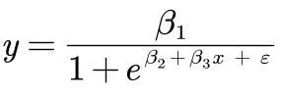
其中，是年份，是人口数，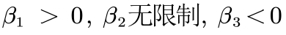.
对乘性误差项模型进行线性化如下：
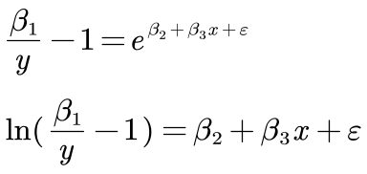
令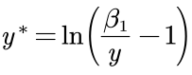，原非线性模型转化为求解线性模型：
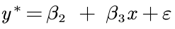
考虑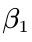的现实意义：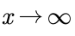时，的值，可以事先人为给定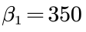。

1.2 乘性误差项模型求解
读入数据
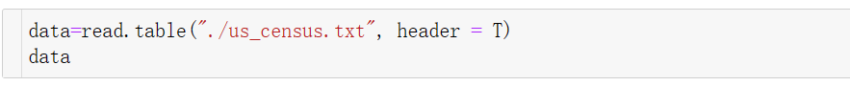
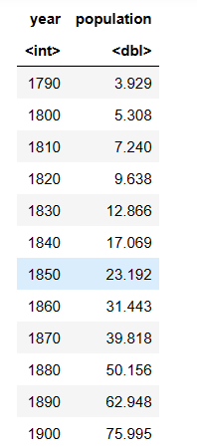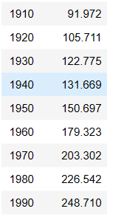

将自变量年份转化为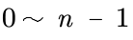
给定，计算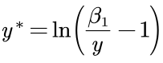
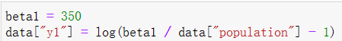
求解一元线性回归模型
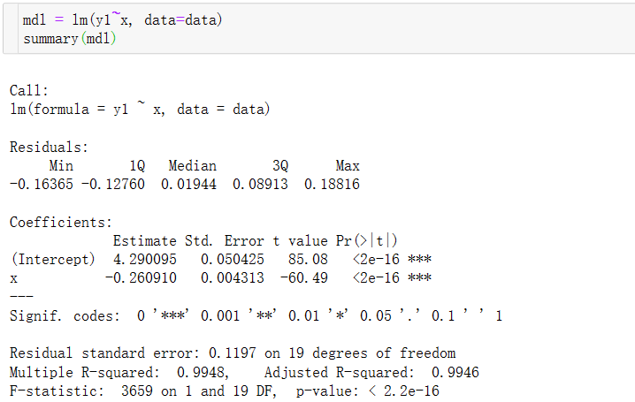
整体方程的F检验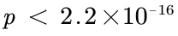，单个系数的t检验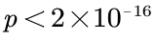，在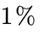的显著性水平上显著。决定系数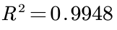，调整决定系数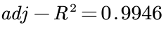，模型拟合效果非常好。
采用gvlma()函数对线性模型的假设进行综合验证：
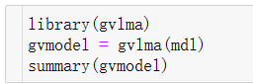
结果如下：
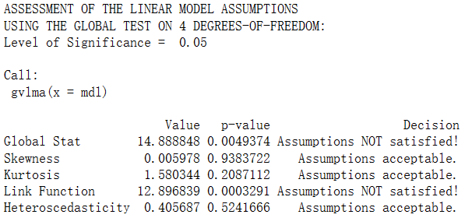
综合验证显示模型的线性性没有得到满足，下面利用成分残差图检验因变量和自变量是否呈现线性关系。
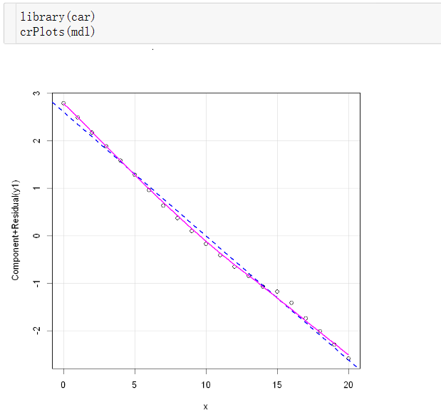
成分残差图呈线性，说明因变量和自变量呈线性关系。
综上，给定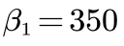的情况下，模型求解结果为：
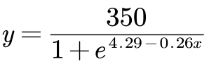
1.3 采用三和值法确定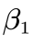初值
利用三和法确定的初值，步骤如下：

(1)将n个数据分成三组(假设n=3r)
(2)求各组的值得对数和，即求：
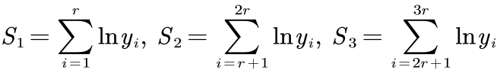
(3)利用下列公式计算的值
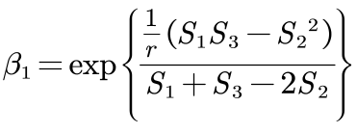
代码如下：
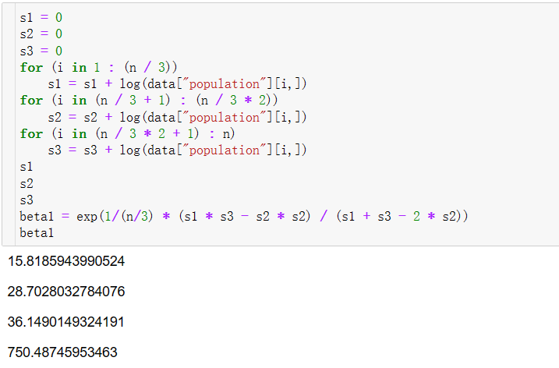
利用三和值法求出的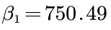，在此基础上求解1.2中的一元线性回归模型，结果如下：
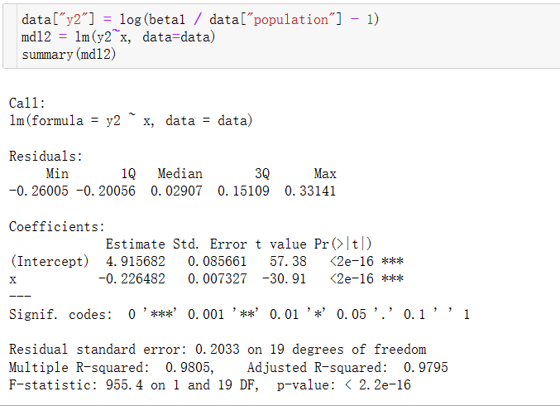
F检验、t检验均显著，决定系数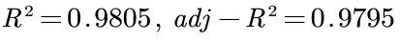，模型拟合效果非常好。
模型求解结果为
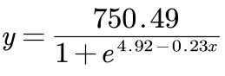

二、构建加性误差项模型
根据生长曲线模型，构建加性误差项模型如下：
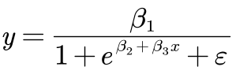
其中，是年份，是人口数，.
2.1 确定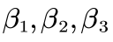的初值
采用三和值法估计的初值时，程序抛出“奇异矩阵”的错误，所以采用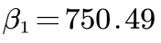时，乘性误差项模型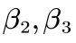的估计值作为非线性最小二乘的初值，即。
2.2 非线性最小二乘求解加性误差项模型
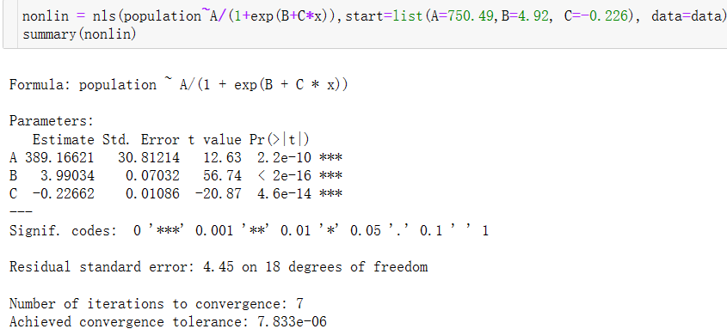
模型t检验显著，求解结果为
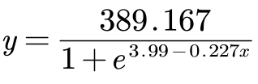
模型图像如下：
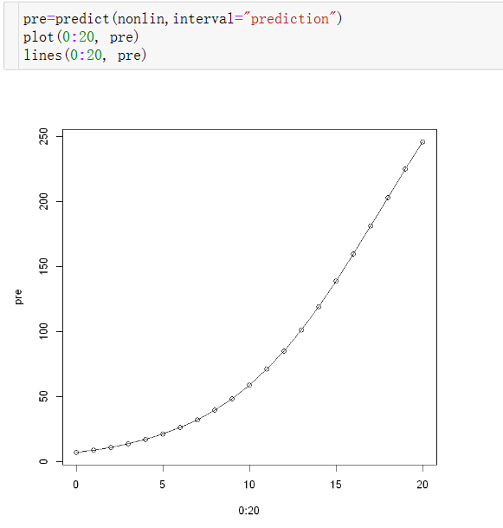

三、对比乘性误差项模型和加性误差项模型
乘性误差项模型和加性误差项模型所得的结果有一定差异，其中乘性误差项模型认为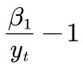是异方差的，而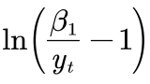是同方差的。加性误差项认为是同方差的。从统计性质看两者的差异，前者淡化了近期数据的作用，强化了早期数据的作用，对早期数据拟合的效果较好，而后者对近期数据拟合的效果较好。
影响模型拟合效果的统计性质主要是异方差、自相关、共线性三个方面。异方差可以选择乘性误差项模型和加性误差项模型解决，必要时还可以使用加权最小二乘。时间序列数据通常都存在自相关，使用自回归方法可以改进模型的拟合效果。

教师签字__________

第三部分 结果与讨论（可加页）
(1) 常见的生长曲线模型有皮尔模型、林德诺模型、龚帕兹模型等，本文采用的是皮尔生长曲线模型。
(2) 皮尔生长曲线模型中的是时间充分大时人口的极限值，可以人为给定一个比样本数据都大的一个初始值。
(3) 初始值也可以使用三和值法进行估计。在正态误差假定下，非线性回归的最小二乘估计与最大似然估计是相同的，而最大似然估计具有良好的大样本性质，如渐近无偏性、渐近正态性、一致性等。因而非线性最小二乘估计比三和值更精确，可以把三和值的参数估计值作为求解非线性最小二乘估计值的初值。
(4) 对于可转化为线性模型的曲线回归问题，通常的处理方法都是先转化为线性模型，然后用普通最小二乘法求出参数的估计值，最后经过适当的变换得到所求的回归曲线。通过对因变量做变换使曲线线性化的方法，当然会对估计参数的性质产生影响，比如不具有无偏性等。
(5) 对于不能线性化的模型，参数估计就要采用非线性最小二乘法，一般采用迭代法求解。
(6) 关于确定模型曲线类型，一种方法是根据样本散点图的形状大致确定曲线类型。此外，还可以根据专业知识来确定曲线类型，如商品销量和广告费用的关系，一般用S形曲线来描述；在农业生产中，粮食的产量与种植密度往往服从抛物线关系。

